界面模型
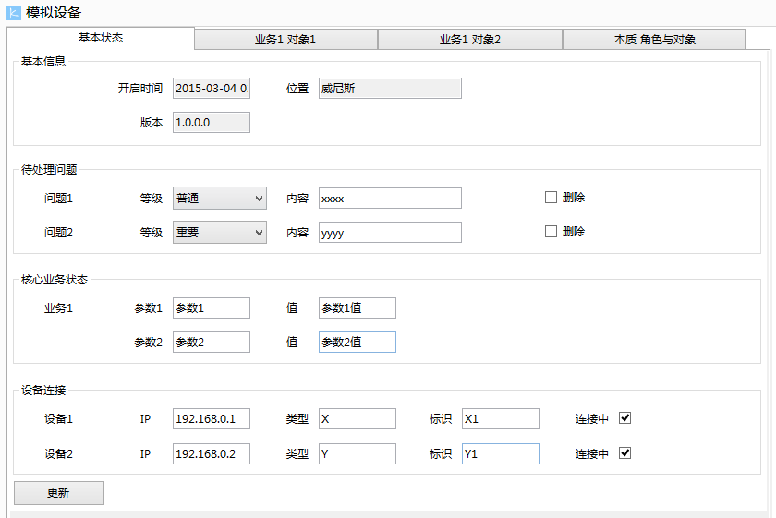

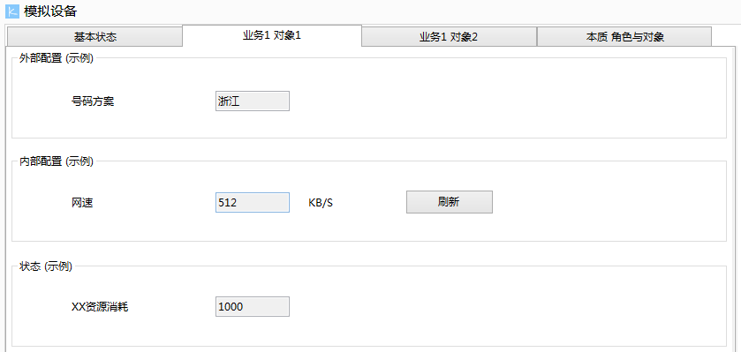

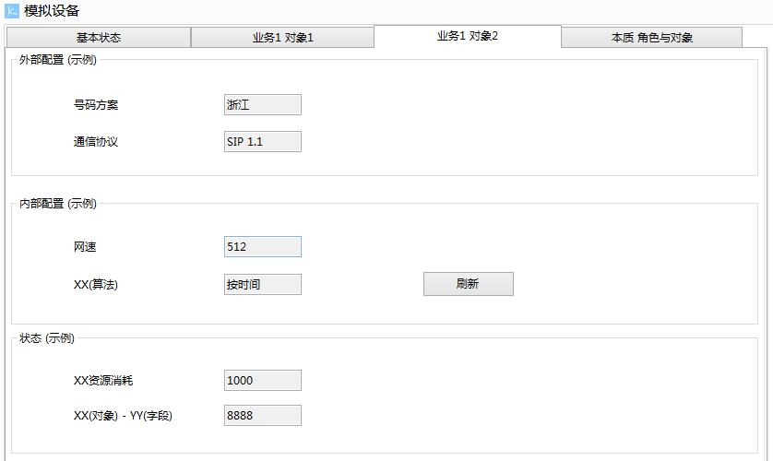

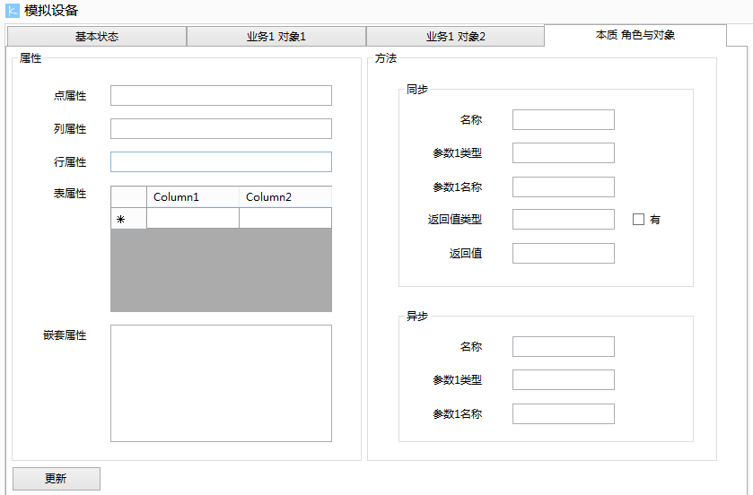

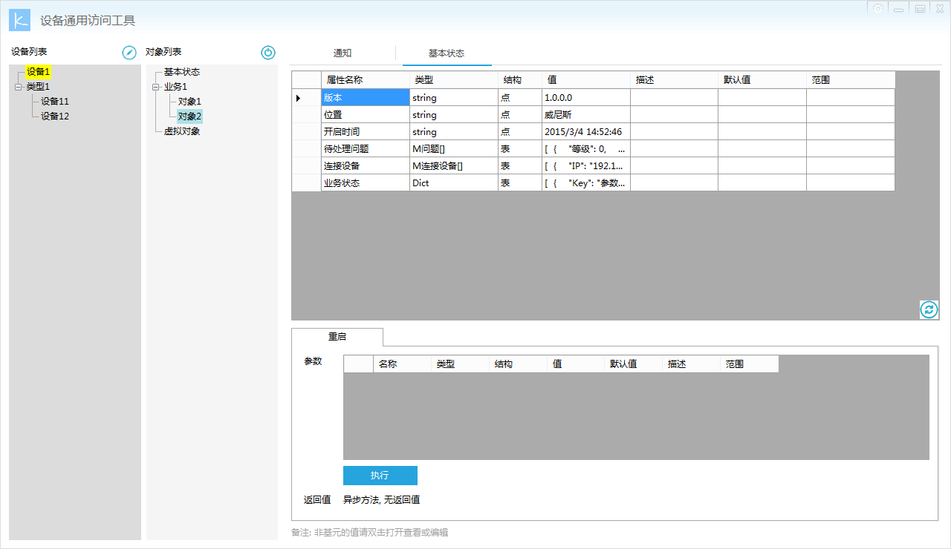

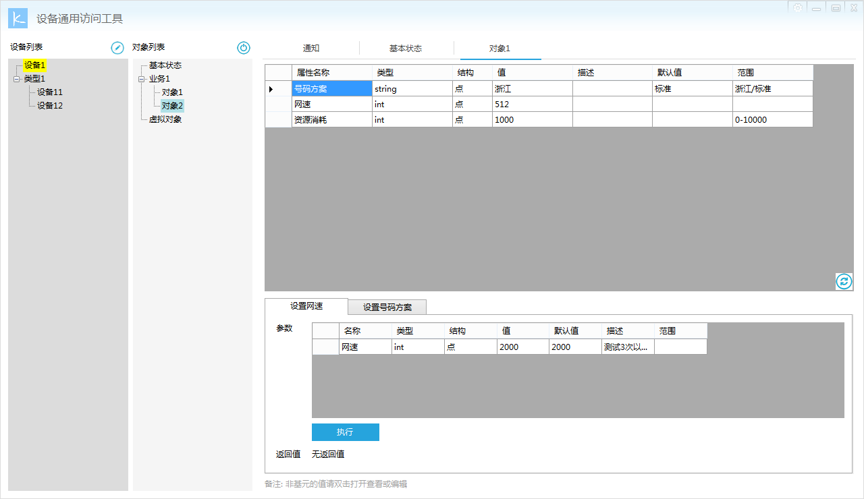

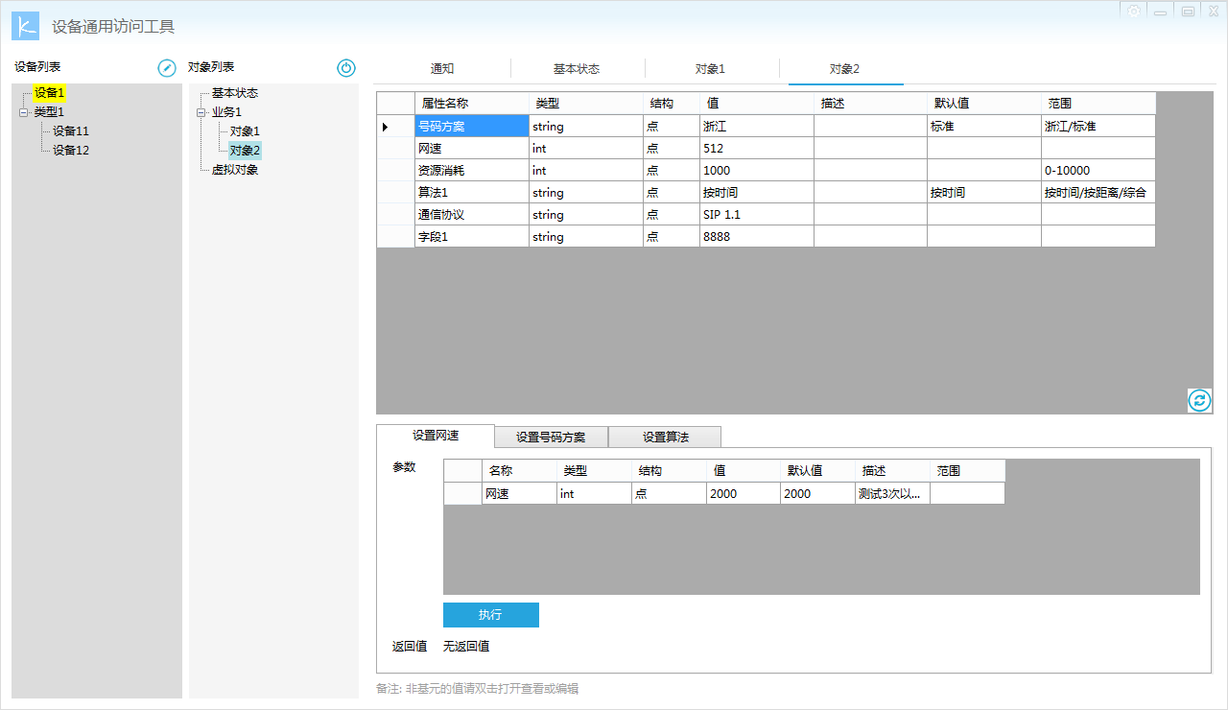

通用组件接口
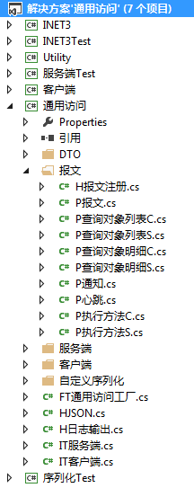

public interface IT服务端
{
int 端口 { get; set; }

void 发送通知(M通知 通知, IPEndPoint 远端 = null);

void 添加对象(string 对象名称, Func<M对象> 获取对象);

void 删除对象(string 对象名称);

void 开启();

event Action<IPEndPoint> 客户端已连接;

event Action<IPEndPoint> 客户端已断开;

List<IPEndPoint> 客户端列表 { get; }

void 关闭();
}

public interface IT客户端
{
void 连接(IPEndPoint 设备端口);

void 断开();

bool 连接正常 { get; }

/// <summary>
/// true:主动断开,false:被动断开
/// </summary>
event Action<bool> 已断开;

bool 自动重连 { get; }

event Action 已连接;

event Action<M通知> 收到了通知;

M对象列表 查询可访问对象();

M对象明细 查询对象明细(string 对象名称);

void 异步执行(string 对象名, string 方法名, List<M方法参数> 参数列表);

void 同步执行(string 对象名, string 方法名, List<M方法参数> 参数列表);

string 同步执行带返回值(string 对象名, string 方法名, List<M方法参数> 参数列表);

}

基于通用组件的开发示例
static void Main()
{
IT服务端 __IT服务端 = FT通用访问工厂.创建服务端();
H容器.注入<IT服务端>(__IT服务端,false);
H容器.注入<IB基本状态, B基本状态>();
H容器.注入<IB业务, B业务>();
H容器.注入<IB调试信息, B调试信息>();
__IT服务端.端口 = 8888;
__IT服务端.开启();
Application.EnableVisualStyles();
Application.SetCompatibleTextRenderingDefault(false);
F主窗口 = new F主窗口();
Application.Run(F主窗口);
}

interface IB基本状态
{
M基本状态 查询();

void 更新(M基本状态 状态);

event Action<M基本状态> 发生了重要变化;

void 重启();
}

internal class B基本状态 : IB基本状态
{
private M基本状态 _缓存 = new M基本状态();

private IB调试信息 _IB调试信息 = H容器.取出<IB调试信息>();

public B基本状态()
{
var __IT服务端 = H容器.取出<IT服务端>();
__IT服务端.添加对象("基本状态", 创建通用访问对象);

_缓存.版本 = "1.0.0.0";
_缓存.待处理问题.Add(new M问题 { 等级 = E重要性.普通, 内容 = "xxxx" });
_缓存.待处理问题.Add(new M问题 { 等级 = E重要性.重要, 内容 = "yyyy" });
_缓存.开启时间 = DateTime.Now;
_缓存.连接设备.Add(new M设备连接 { IP = IPAddress.Parse("192.168.0.1"), 标识 = "X1", 类型 = "X", 连接中 = true });
_缓存.连接设备.Add(new M设备连接 { IP = IPAddress.Parse("192.168.0.2"), 标识 = "Y1", 类型 = "Y", 连接中 = true });
_缓存.位置 = "威尼斯";
_缓存.业务状态 = new Dictionary<string, string> { { "参数1", "参数1值" }, { "参数2", "参数2值" } };
}

private M对象 创建通用访问对象()
{
var __对象 = new M对象();
__对象.概要 = new M对象概要 { 名称 = "基本状态", 分类 = "", 角色 = E角色.工程 | E角色.开发 };
__对象.明细.属性列表.Add(new M属性 { 值 = _缓存.版本, 元数据 = new M元数据 { 名称 = "版本", 类型 = "string", 结构 = E数据结构.点 } });
__对象.明细.属性列表.Add(new M属性 { 值 = _缓存.位置, 元数据 = new M元数据 { 名称 = "位置", 类型 = "string", 结构 = E数据结构.点 } });
__对象.明细.属性列表.Add(new M属性 { 值 = _缓存.开启时间.ToString(), 元数据 = new M元数据 { 名称 = "开启时间", 类型 = "string", 结构 = E数据结构.点 } });
__对象.明细.属性列表.Add(new M属性
{
值 = HJSON.序列化(_缓存.待处理问题),
元数据 = new M元数据
{
名称 = "待处理问题",
类型 = "M问题[]",
结构 = E数据结构.表,
嵌套 = new List<M元数据>
{
new M元数据 { 名称 = "等级", 类型 = "string", 结构 = E数据结构.点, 描述 = H自定义序列化.获取枚举描述(typeof(E重要性)) },
new M元数据 { 名称 = "内容", 类型 = "string", 结构 = E数据结构.点 },
}
}
});
__对象.明细.属性列表.Add(new M属性
{
值 = HJSON.序列化(_缓存.连接设备, new IPAddressConverter()),
元数据 = new M元数据
{
名称 = "连接设备",
类型 = "M连接设备[]",
结构 = E数据结构.表,
嵌套 = new List<M元数据>
{
new M元数据 { 名称 = "IP", 类型 = "string", 结构 = E数据结构.点 },
new M元数据 { 名称 = "类型", 类型 = "string", 结构 = E数据结构.点 },
new M元数据 { 名称 = "标识", 类型 = "string", 结构 = E数据结构.点 },
new M元数据 { 名称 = "连接中", 类型 = "bool", 结构 = E数据结构.点 },
}
}
});
__对象.明细.属性列表.Add(new M属性
{
值 = HJSON.序列化(_缓存.业务状态, new DictionaryConverter<string,string>()),
元数据 = new M元数据
{
名称 = "业务状态",
类型 = "Dict",
结构 = E数据结构.表,
嵌套 = new List<M元数据>
{
new M元数据 { 名称 = "Key", 类型 = "string", 结构 = E数据结构.点 },
new M元数据 { 名称 = "Value", 类型 = "string", 结构 = E数据结构.点 },
}
}
});
__对象.明细.方法列表.Add(new M方法 { 名称 = "重启", 同步 = false });
__对象.处理异步执行 = (__方法名称, __参数列表) =>
{
if (__方法名称 == "重启")
{
重启();
}
};
return __对象;
}

interface IB业务
{
M业务对象 查询();

void 设置(M业务对象 业务);

#region 下面接口正常情况下是没有的, 这里为了演示才加上

M对象_工程视图 查询工程视图();

M对象_开发视图 查询开发视图();

#endregion
}

class B业务 : IB业务
{
private string _号码方案 = "浙江";
private int _网速 = 512;
private int _资源消耗 = 1000;
private string _算法1 = "按时间";
private string _通信协议 = "SIP 1.1";
private string _字段1 = "8888";

private IB调试信息 _IB调试信息 = H容器.取出<IB调试信息>();

public B业务()
{
var __IT服务端 = H容器.取出<IT服务端>();
__IT服务端.添加对象("对象1", 创建工程通用访问对象);
__IT服务端.添加对象("对象2", 创建开发通用访问对象);
}

private M对象 创建工程通用访问对象()
{
var __对象 = new M对象();
__对象.概要 = new M对象概要 { 名称 = "对象1", 分类 = "业务1", 角色 = E角色.工程 };
__对象.明细.属性列表.Add(new M属性 { 值 = _号码方案, 元数据 = new M元数据 { 名称 = "号码方案", 类型 = "string", 结构 = E数据结构.点, 默认值 = "标准", 范围 = "浙江/标准" } });
__对象.明细.属性列表.Add(new M属性 { 值 = _网速.ToString(), 元数据 = new M元数据 { 名称 = "网速", 类型 = "int", 结构 = E数据结构.点 } });
__对象.明细.属性列表.Add(new M属性 { 值 = _资源消耗.ToString(), 元数据 = new M元数据 { 名称 = "资源消耗", 类型 = "int", 结构 = E数据结构.点, 范围 = "0-10000" } });
__对象.明细.方法列表.Add(new M方法
{
名称 = "设置网速",
同步 = true,
参数列表 = new List<M元数据>
{
new M元数据{名称 = "网速", 类型 = "int", 结构 = E数据结构.点, 描述 ="测试3次以上取平均值", 默认值 = "2000"},
}
});
__对象.明细.方法列表.Add(new M方法
{
名称 = "设置号码方案",
同步 = true,
参数列表 = new List<M元数据>
{
new M元数据{名称 = "号码方案", 类型 = "string", 结构 = E数据结构.点, 默认值 = "标准", 范围 = "浙江/标准"},
}
});
__对象.处理同步执行 = (__方法名称, __参数列表) =>
{
if (__方法名称 == "设置网速")
{
try
{
_网速 = int.Parse(__参数列表[0].值);
}
catch (Exception ex)
{
_IB调试信息.增加("设置网速时发生错误: " + ex.Message);
}
}
if (__方法名称 == "设置号码方案")
{
try
{
_号码方案 = __参数列表[0].值;
}
catch (Exception ex)
{
_IB调试信息.增加("设置号码方案时发生错误: " + ex.Message);
}
}
};
return __对象;
}

private M对象 创建开发通用访问对象()
{
var __对象 = 创建工程通用访问对象();
__对象.概要.名称 = "对象2";
__对象.概要.角色 = E角色.开发;
__对象.明细.属性列表.Add(new M属性 { 值 = _算法1, 元数据 = new M元数据 { 名称 = "算法1", 类型 = "string", 结构 = E数据结构.点, 默认值 = "按时间", 范围 = "按时间/按距离/综合" } });
__对象.明细.属性列表.Add(new M属性 { 值 = _通信协议, 元数据 = new M元数据 { 名称 = "通信协议", 类型 = "string", 结构 = E数据结构.点 } });
__对象.明细.属性列表.Add(new M属性 { 值 = _字段1, 元数据 = new M元数据 { 名称 = "字段1", 类型 = "string", 结构 = E数据结构.点 } });
__对象.明细.方法列表.Add(new M方法
{
名称 = "设置算法",
同步 = true,
参数列表 = new List<M元数据>
{
new M元数据{名称 = "算法", 类型 = "string", 结构 = E数据结构.点, 描述 ="", 默认值 = "按时间", 范围 = "按时间/按距离/综合"},
}
});

__对象.处理同步执行 = (__方法名称, __参数列表) =>
{
if (__方法名称 == "设置网速")
{
try
{
_网速 = int.Parse(__参数列表[0].值);
}
catch (Exception ex)
{
_IB调试信息.增加("设置网速时发生错误: " + ex.Message);
}
}
if (__方法名称 == "设置算法")
{
try
{
_算法1 = __参数列表[0].值;
}
catch (Exception ex)
{
_IB调试信息.增加("设置算法时发生错误: " + ex.Message);
}
}
};
return __对象;
}

日志
3天, 还花了半天优化客户端界面

